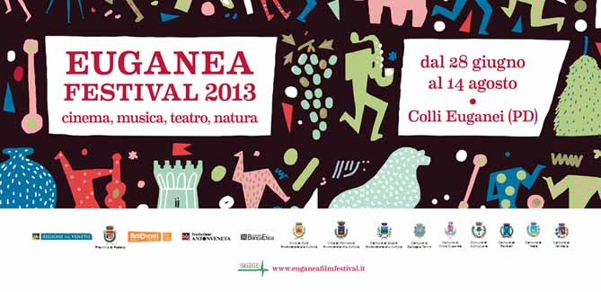

EUGANEA FESTIVAL: UNA SERATA OMAGGIO A PIERO TORTOLINA
La rassegna ricorda l'animatore culturale e collezionista di film padovano con la proiezione del classico con Humphrey Bogart “Una pallottola per Roy”

L'Euganea Festival fa tappa a Teolo, dove, venerdì 12 luglio a partire dalle ore 23.30 presso il Passo della Fiorine (Monte della Madonna), organizza una proiezione speciale sotto le stelle in ricordo dell'amico cinefilo Piero Tortolina.
Punto di riferimento e nume tutelare per un'intera generazione di appassionati, Tortolina, figura eclettica e affascinante, è stato vero e proprio pioniere dei cinema-club, fu, infatti, fra i primi ad acquistare pellicole direttamente dagli Stati Uniti creando una delle più importanti collezioni italiane. Pur refrattario alle luci della ribalta, è rimasto figura centrale del mondo dei cine-club nel bel mezzo di una stagione indimenticabile per il cinema italiano.

Emblematico dell'amore di Tortolina per gli States è il film Una pallottola per Roy, capolavoro noir firmato Raoul Walsh e pellicola protagonista della serata-omaggio. Scarcerato per amnistia, “Mad Dog” Roy Earle, famoso rapinatore di banche, svaligia la cassaforte di un albergo di lusso in alta montagna con l'aiuto di due giovani inesperti e di Mary che s'innamora di lui, ma sul campo restano quattro cadaveri. Deluso dalla vita e braccato dalla polizia sulla Sierra Nevada, Roy non ha scampo.
Uno dei primissimi film con Humphrey Bogart protagonista e John Huston che fa capolino dalla sceneggiatura. Il divo di Casablanca è, al solito, capace di calzare come un guanto il ruolo del piccolo criminale triste, stanco di essere inseguito e di farsi inseguire. Un noir introspettivo che permette a Walsh di confezionare una pellicola dolce e malinconica, capace di anticipare quei grandi classici che trasformeranno Bogart in leggenda.

La proiezione avverrà su prato in uno dei luoghi più suggestivi dei Colli Euganei. Gli organizzatori del festival invitano tutti a munirsi di una coperta.

La proiezione di Una pallottola per Roy sarà preceduta, a partire dalle ore 21.00, dalle proiezioni di alcuni corti in concorso all'Euganea Film Festival: Venezia (Italia, 2012, 4') di Sara Bonaventura, Frozen Stories (Polonia, 2011, 26') di Grzegorz Jaroszuk, Cusutu N' Coddu (Italia, 2012, 17') di Giovanni La Pàrola, Destrás del Espejo (Perù, 2012, 12') di Julio O. Ramos, Preti (Italia, 2012, 21') di Astutillo Smeriglia, Tram (Francia, 2012, 7') di Micaela Pavlatova.

L’Euganea Festival nasce quest’anno come naturale prolungamento dell’ormai storico e consolidato Euganea Film Festival, giunto quest’anno alla 12° edizione. Si tratta di una rassegna volta a promuovere al suo interno eventi già conosciuti, ma anche iniziative inedite, come le proiezioni di film documentari a tematica ambientale ospitate in tante rinomate cantine e aziende dei colli, il festival Paesaggi con vista, quest’anno alla sua prima edizione, performance musicali, teatrali, artistiche, culturali e naturalistiche. Nuovi compagni di viaggio, nuove proposte, nuove emozioni e nuovi stimoli raccontare il territorio e i panorami dei Colli Euganei.
Euganea Festival è realizzato con il sostegno della Regione del Veneto, della Provincia di Padova, di Fondazione Antonveneta, di Banca Etica, con i comuni di Este, Monselice, Teolo, Cinto Euganeo, Battaglia Terme, Baone, Galzignano, Torreglia, Rovolon, in collaborazione con i tanti viticultori e produttori che mettono a disposizione i loro spazi, come per lo straordinario Anfiteatro del Venda.

Per informazioni
www.euganeafilmfestival.it
info@euganeafilmfestival.it

Ufficio Stampa
Studio Pierrepi
www.studioipierrepi.it

